KLASA: 300-01/18/07
URBROJ: 2026-112
Punat, 13.05.2026.

Na temelju članka 19. stavak 3. Zakona o pravu na pristup informacijama (»Narodne novine«, broj 25/13, 85/15, 69/22) i članka 1. Izmjena Kriterija za određivanje visine naknade stvarnih materijalnih troškova i troškova dostave informacije (»Narodne novine«, broj 141/22), direktor Ureda Turističke zajednice Općine Punat donosi
ODLUKU
O IZMJENAMA VISINE NAKNADE (CJENIK) STVARNIH MATERIJALNIH TROŠKOVA
I.
U Odluci o visini naknade (cjenik) stvarnih materijalnih troškova od 06.03.2018., KLASA: 100-01/16/07, URBROJ: 2018-7, članak 1. stavak 1. mijenja se i glasi:
»Visina naknade stvarnih materijalnih troškova u postupcima ostvarivanja prava na pristup informacijama, određena je u sljedećem iznosu:
- preslik jedne stranice veličine A4 – 0,03 €
- preslik jedne stranice veličine A3 – 0,07 €
- preslik jedne stranice u boji veličine A4 – 0,13 €
- preslik jedne stranice u boji veličine A3 – 0,21 €
- elektronički zapis na jednom CD-u – 0,53 €
- elektronički zapis na jednom DVD-u – 0,80 €
- elektronički zapis na memorijskoj kartici ovisno o količini memorije – 27,87 € za 64 GB, 19,91 € za 32 GB, 15,93 € za 16 GB, 6,64 € za 8 GB, 3,98 € za 4 GB
- pretvaranje jedne strane dokumenta iz fizičkog u elektronički oblik – 0,11 €
- pretvaranje zapisa s videovrpce, audiokazete ili diskete u elektronički zapis – 0,13 €«.
II.
U članku 3. stavku 2., riječ »150,00 kuna« zamjenjuje se riječju »19,91 €«.
III.
U članku 4., riječi »50,00 kuna« zamjenjuju se riječima »6,64 €«.

IV.
Izmjene visine naknade (cjenik) stvarnih materijalnih troškova donose se radi usklađivanja sa Zakonom o uvođenju eura kao službene valute u Republici Hrvatskoj (»Narodne novine«, broj 57/22, 88/22) i Odluke o objavi uvođenja eura kao službene valute u Republici Hrvatskoj (»Narodne novine«, broj 85/22).
V.
Ova Odluka stupa na snagu danom donošenja, objavit će se na oglasnoj ploči i službenoj internet stranici Turističke zajednice Općine Punat a dostupna je javnosti u skladu sa odredbama Zakona o pravu na pristup informacijama (»Narodne novine«, broj 25/13, 85/15, 69/22).

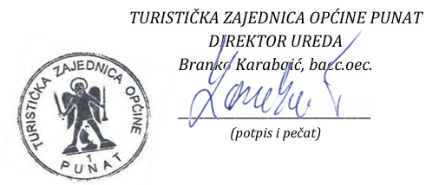

Dostaviti:
- Službeniku za informiranje
- Pismohrani
- Službenoj mrežnoj stanici i oglasnoj ploči (na objavu)

